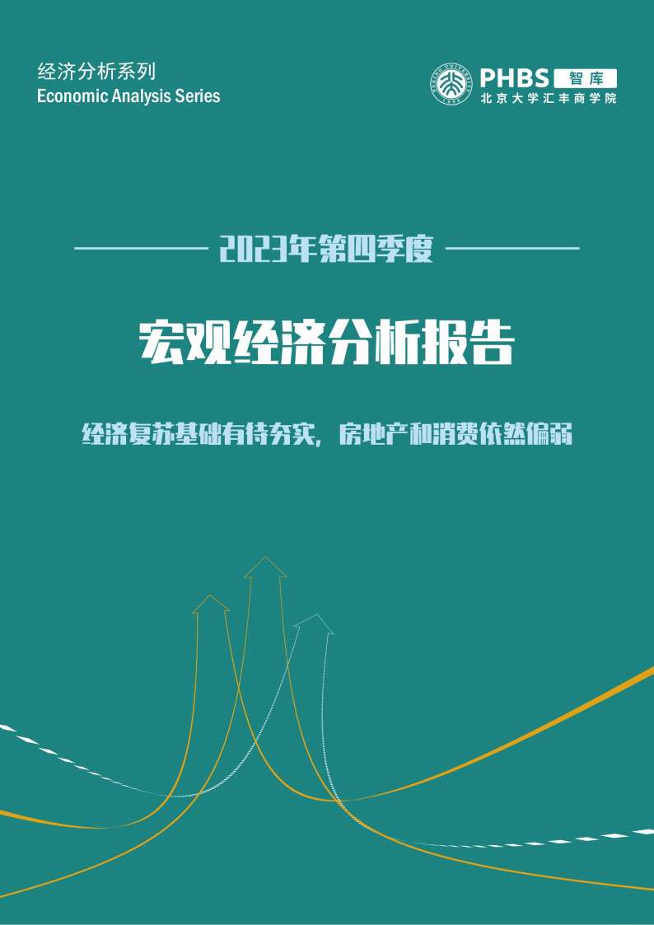

摘要

低基数下，供需进一步修复，预计 2023 年四季度 GDP 增速为 5.5%。生产方 面，规上工业增加值的同比和环比都在回升，汽车、运输设备、电子设备、电气、 有色加工制造业增速处于高位。需求方面，民间投资和房地产投资增速都在筑底 阶段；消费同比回升、环比转负，服装、通讯器材、汽车、烟酒、金银珠宝等升 级类消费增速领先；出口增速转正，对美出口好转。物价方面，CPI 和 PPI 同比同 时转弱，显示内需偏弱。政策方面，货币政策边际收紧，财政政策有所加码。当 前宏观经济存在需求依然偏弱、机电产品的产能扩张缺乏需求支撑、楼市面临供 给冲击等问题，建议中央加杠杆稳需求、完善企业出海政策配套、加速土地财政
转型。
中性情况下，预计 2024 年 GDP 增速为 5.0% 。展望 2024 年，中国依然面临 着复杂的房地产、地方债务、中小银行风险的拆弹工作，但在中美关系缓和、出 口基数较低、市场信心低谷已过、房地产投资企稳、俄乌冲突对油价影响减弱的
背景下，积极信号正在不断增加。。

北大汇丰智库经济组（撰稿人：邹欣）
成稿时间：2023 年 12 月 29 日| 总第 85 期 | 2023-2024 学年第 11 期
联系人：程云（0755-26032270 ，chengyun@phbs.pku.edu.cn）

一、 GDP：低基数下供需好转 ，完成年度经济目标无压力
四季度国内外经济形势出现以下边际变化：一是 2024 年美联储可能会降息三 次。12 月美联储公布的“ 点阵图”显示，FOMC 委员们对 2024 年的联邦基准利率预 期的中位数为 4.5%至 4.75%，即较现阶段 5.25%至 5.5%的水平下调 75BP，意味着 明年可能会降息三次。二是中美元首会晤后，外部环境有明显改善的迹象。近期， 中日韩外长会谈重启、中澳破冰、中欧领导人会晤、中国放开六国来华签证、中 国和新加坡互免签证等一系列消息均表明，中国面临的外部环境有所好转。三是 穆迪下调中国主权信用和八家中国主要银行的评级展望为“ 负面”，或将加剧国际资 本对中国市场的顾虑。此前，贝莱德、花旗、先锋领航等知名国际金融机构已经 关闭部分中国业务。四是总书记赴上海考察，释放进一步扩大开放的信号。总书 记在上海考察时强调，上海要在更高起点上全面深化改革开放，要全方位大力度 推进首创性改革、引领性开放，加快形成具有国际竞争力的政策和制度体系。五 是 12 月 8 日的中共中央政治局会议和 12 月 12 日的中央经济工作会议定调 2024 年经济工作“稳中求进、以进促稳、先立后破” 的总基调。会议提出，强化宏观政策 逆周期和跨周期调节，积极的财政政策要适度加力、提质增效，稳健的货币政策 要灵活适度、精准有效。预计 2024 年 GDP 增速目标料将不低于 4.5% ， 目标赤字 率大概率突破 3%，宏观政策更关注结构调整的质和效而不是总量，政策力度将保 持温和适度，可能没有大力度的经济刺激。六是近期出台了一系列稳楼市政策， 包括增加对房企的融资支持、一线城市降低首付比例和房贷利率、部分地区取消 土拍限价等，在 2024 年“先立后破” 的指导方针下，未来可能会进一步放松一线城
市的限购。
低基数下，四季度多数经济指标回升向好，但经济复苏的基础仍需巩固；预 计四季度 GDP 增速为 5.5% ，2023 年 GDP 增速为 5.3% ，高于 5%的目标。一是 供需进一步修复，但 CPI 和 PPI 同比负增长，且社消环比转负，说明需求还是偏 弱。二是房地产投资增速企稳，但商品房销售增速仍在下行，现有房地产调控政 策放松力度还有待加强。三是货币政策边际收紧，财政政策有所加码，宏观政策
相对克制。

展望 2024 年，中国依然面临着复杂的房地产、地方债务、中小银行风险的拆 弹工作，但内外积极因素正不断增多，经济发展仍将行稳致远。从外部环境来看， 虽然中美大国博弈的中长期趋势不变，但明年美国大选、美联储大概率在美国经 济衰退前降息，中美关系将阶段性缓和，中国面临的外部制裁压力以及资本流出 压力将减轻。特别地，当美联储降息时，意味着美国经济面临的下行压力加大， 可能会影响中国出口的外需。从内部情况来看，根据最新的中央经济工作会议通 稿， 目前经济存在“有效需求不足、部分行业产能过剩、社会预期偏弱、风险隐患 仍然较多” 的困难和挑战，叠加房地产调整、地方债务、金融机构资产质量恶化等 结构性问题错综复杂，中国经济有一定的下行压力。但也有一些积极的信号正在 显现：一是由于 2023 年出口的基数偏低，如果 2024 年没有出现全球性的经济危 机，那么 2024 年的出口增速将会明显高于 2023 年。二是民企最悲观的时刻应该 已经过去。 目前，民间投资增速阶段性企稳，如果没有发生黑天鹅事件，市场信 心将会逐渐修复。三是随着房企现金流的修复以及保障性住房建设、“平急两用” 公共基础设施建设、城中村改造等“三大工程” 的推进，房地产投资有望阶段性企稳 反弹。事实上，2023 年下半年以来，房地产投资的当月增速已经有企稳迹象。四 是国际油价对物价的拖累将会明显减弱，物价将会重回温和增长区间。假设 2024 年主要产油国没有出现大规模的地缘政治冲突，那么 2024 年国际油价将维持现有 水平窄幅波动。考虑基数效应，2024 年的 PPI 同比将会明显反弹、有望转正，随 着工业品价格向消费品价格传导，但由于终端需求仍弱，CPI 同比的反弹幅度将会
弱于 PPI 同比。
表 1：对经济增速的预测
的经济危机、超预期的地缘政治事件，中性情况下，考虑到基数效应、财政政策
注：每个季度为 GDP 当季同比，e 代表预测值。
数据来源： 自行整理。
中性情况下，预计 2024 年 GDP 增速为 5.0% 。如果 2024 年没有出现全球性

时间 | 第一季度 | 第二季度 | 第三季度 | 第四季度 | 全年
2023 年 | 4.5% | 6.3% | 4.9% | 5.5%e | 5.3%e
2024 年 | 5.3%e | 5.2%e | 5.0%e | 4.7%e | 5.0%e

以上内容仅为本文档的试下载部分，为可阅读页数的一半内容。如要下载或阅读全文，请访问：https://d.book118.com/515333104001011040

